上海市楊浦區藝術與人文領域教學觀察與省思
台北市大安區新生國小教師鍾璧如
經由五天的拜訪，本文將楊浦區的藝術教育分為學校實施的藝術教育與參訪博物館中的所見的社會藝術教育二面向進行闡述。
一、學校內實施的藝術教育
(一)教師培訓與教師成長：
- 上海市教育委會委託上海市科技藝術教育中心、相關高校和有關單位開發形成藝術教師專業發展培訓。從教育理念、理論，資訊能力、教育視野、學生組訓、藝術賞析、教育專業能力等方面全面提升教師的藝術素養和教育素養，同時提升教師實施藝術教育的實際運作能力和具體組織指導能力。
- 教師依規定參加區級與校級教研活動、備課研討，觀課、評課等活動，進行學科專業與教學專業等能力的提升。
(二)教學材料與教學方法及評量
- 由上海市教研室統一選擇教科書(書畫版)，美術的學習內容包含彩繪、雕塑、設計、水墨、電腦繪圖、藝術欣賞…等，約分為九單元18課，音樂約為五單元，音樂的課本學習內容規劃共五，每單元都包含：唱、聽、活動與創造(樂理)、音樂欣賞、器樂演奏基礎等。
- 全體教師在參加楊浦區的大教研時，統一制定教學進度(所有課本中的內容都須交完)，教師回到學校備課組內，再統一學校依單元設定教學重點、媒材技法及繪畫構圖表現等。
- 學期前由區教育局發下材料表，由教師勾選符合教學需求的材料與份數，學生上課只需攜帶課本及鉛筆盒，不需攜帶其他的繪畫材料，由教師發下公用材料進行創作。
- 教師群每週參與備課與說課，且人手一本教案集。教師教學前已充分了解教材，並對於教學中的重點與媒材技法有清楚的認識，並在資深教師的經驗分享中，提出成功的經驗，讓每一位新手教師(含第一次上此單元的教師)都能輕鬆上手，並能指導每一位學生創作出畫面完整的作品。
- 教學步驟明確，時間掌握精準，能有效的運用資訊簡報、實物投影設備，讓學生清楚看見教師的媒材技法的示範(同時也是基本構圖的示範)。
- 美術課一週僅安排一節課，而課本中教學單元約18課，因此每週須完成一個單元的學習，因此教學節奏緊湊，在績效與目標性導向教學，每位學生在教師有效的引導下均能完成一件作品。
- 學生的學習成果統一集中在個人的檔案袋中，期末由任教老師依據學生表現給予評並貼在封面上。
(三)感想與建議
1.校園藝術氛圍的營造：
參訪的重點小學多為新建校舍，採光充沛綠意盎然，校園中充滿藝術氛圍，如庭園中的雕塑、開放空間中擺設的鋼琴、牆面與走廊的學生藝術作品展示等，打一小學甚至將上下課的鐘聲改為音樂播放，處處展現出學校經營對藝術在學習情境中的重視。
2.興趣分組，藝術搖籃：
每週一下午為楊浦地區學校的拓展性課程實施時間，小學採取興趣分組，由全校教師擔任各組教師，全校學生打散自由選擇參加組別：兒童畫、美術作坊、素描、陶藝、硬筆書法、管樂、合唱、民樂、腰鼓、趣味黏土、鐵絲加工、模型製作、攝影…等共計26門課，而其中與藝術有關的課程即佔了近1/2，透過這樣的課程學生得以擴展自己在藝術方面的學習，並且經營學校特色。
3.教材教法方面：
教師在教學設計中設定學生表現的基本框架，並給予示範，但因示範的方式僅提供單一模式，引導中也未在言語中給予適當的提示，因此學生的繪畫表現固定、且樣式化，缺少多元與個性化的表現(學生的表現幾乎和教師的示範作品一樣)。
但也因有基本的要求，學生較沒有媒材運用上的困擾，作品雖表現呆板但基本能力在長年累積下，擁有了最基礎的表現能力。在強調創造思考的台北，學生若有扎實的基本能力，加上靈活的創意，將能使藝術表現更精彩。
對於台灣學校大部分非專長任教的藝術課，如能集中教師智慧，建立並提供教師明確的教學步驟與輔助教具，甚至是基本媒材技法的進修，都將是偏鄉小校或因教師編制限制造成師資不足問題上，對學生學習的基本保障，及教師專業的精進，藝術教師地位的提升。可惜，目前這項工作已被教科書廠商取代，且科任教師的課務為校內最繁重(每週課數最多，多數學校也常給予帶領學生團隊的任務)，人數最少(校務會議中表決票數最少)，薪資最低(沒有任何職務加給)的一群，藝術教育的專業性，專長教師任教的意願都在逐漸降低中，急需在各項制度中進行檢討與調整。
- 資訊設備運用方面：
班班有電腦與實物投影設備，但僅用在教師的技法與構圖示範，及展示實物，但透過放大的實物卻未進一步的指導學生觀察結構與細部肌理，且未提供學生將完成作品放在鏡頭下展示，由學生自行發表創作內容，實屬可惜。教學中的觀察、欣賞與發表的教學有更完整、精緻及有意義展現的空間。
- 教師的優勢互補、能力多元：
在學生全校興趣分組課中，除了美術教師帶領陶藝、剪紙等專業課程，也常見音樂老師帶領合唱、管樂隊甚至是舞蹈練習(二師附小、打一)，非美術專長的老師也帶領捏麵人、剪貼繪畫等教學，教師的多元能力令人佩服。此外學校亦提供教師藝術才能的展演舞台，如打一小學的校園藝術活動教師才藝展演、教師組隊話劇演出，旅遊攝影展…等。
二、社會教育中的藝術教育
本次參訪中，本團也安排參訪上海博物館及上海科技館，這二個博物館都是上海地區重要的社教機構，在參觀過程中看到了上海是社會教育的蓬勃發展。
(一)上海博物館特色：
- 收藏：以中國古代藝術品為主，藏品約12萬件，其中以青銅器、陶瓷器、書法、繪畫為其特色。
- 建築與空間規劃：建築造型源自中國傳統天圓地方的世界觀，似一件巨大的鼎。內部空間規劃為四層樓，十三個專館為常設展館，三個特展展廳則不定期引進國內外博物館和文物、藝術館的珍藏與藝術品。
- 常設展：分為古代青銅、雕塑、陶瓷、玉器，歷代書法、繪畫、錢幣，明清家具及少數民族工藝館等。
- 特展：此次參觀正逢與土耳其三個重要文物藝術館合作展出的「安納托利亞文明展~從新石器時代到奧斯曼帝國」特展，與美國克拉克藝術館合作的「從巴比松到印象派~法國繪畫精品展」及「斯特林 克拉克在中國1908~1909」攝影紀錄展。
(二)上海科技館特色：
  - 主題：「自然.人.科技」，是一間以科普教育為主的展覽館。
  - 共11間展區，含人體、生物科學、地球科學、宇宙太空、機械文明，資訊與人工智慧…等，其中針對幼小學童，設計規畫體驗科學樂趣的「彩虹兒童樂園」，展場充滿童話般的情境，鼓勵孩子動手操作與體驗奧妙神奇的科學，並將光影、色彩、劇場的科學原理以遊戲般的情境包裝，讓孩子得以親近科學。
  - 特展：與Niccolai-Teknoart Museum of Leonardo da Vinci Artisans of Florence借展的「追尋大師的夢想-李奧納多.達文西機械發明與機器人展」。
(三)參訪心得：
- 上海博物館為全年免費開放參觀，上海科技館則為收費展場。但即使為引進的特展，民眾參觀亦不須額外付費。參觀民眾頗多，進展館時還需排隊進行安檢。在排隊人潮中，有同學相約、有家庭一同參與，看到孩子拿著展覽簡介向父母介紹博物館及印象派繪畫的特徵，頗為驚訝！後來有機會看到學生使用的教科書，書中學習單元中其中一課即是介紹上海博物館，再了解上海市統一教材與教學進度後，對於教育單位將在地的博物館教育與學校教育結合，十分認同，也可作為台灣的教育借鏡。
- 安排親子到博物館展場內進行寫生活動，一群幼稚園的孩子在彩陶前或坐或臥以各種彩繪工具進行觀察寫生，參觀的民眾與工作人員也似乎習以為常，這樣的場景在台灣甚少出現，我們一般認為博物館是冰冷的文物收藏展示的場域，但在上海卻成為親子繪畫教室，值得我們好好思考與學習。
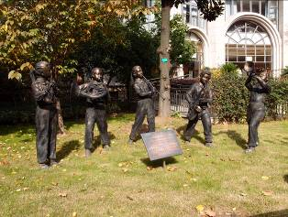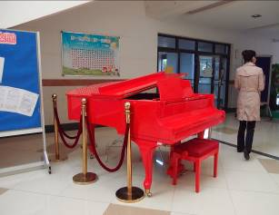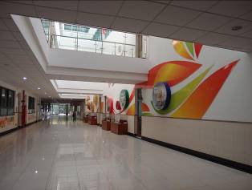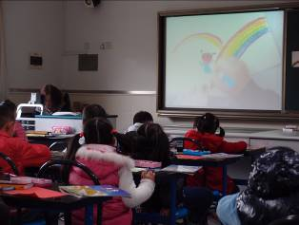
以學生為模特兒的校園雕塑 校園開放空間中擺放的鋼琴 採光佳，且充滿裝飾的走廊 運用實物投影機示範繪畫方法
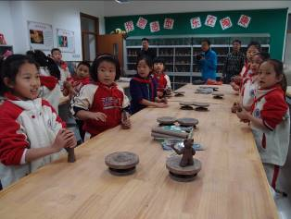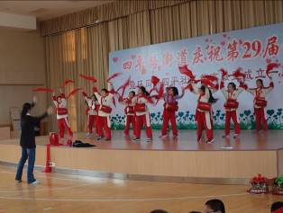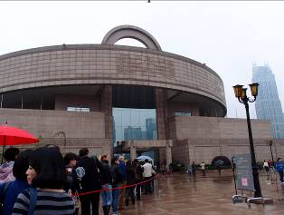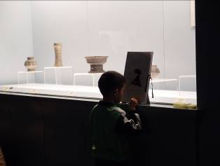
興趣分組拓展性課程-陶藝 興趣分組拓展性課程-腰鼓 排隊進入上海博物館的人潮 對著彩陶進行描繪的孩子
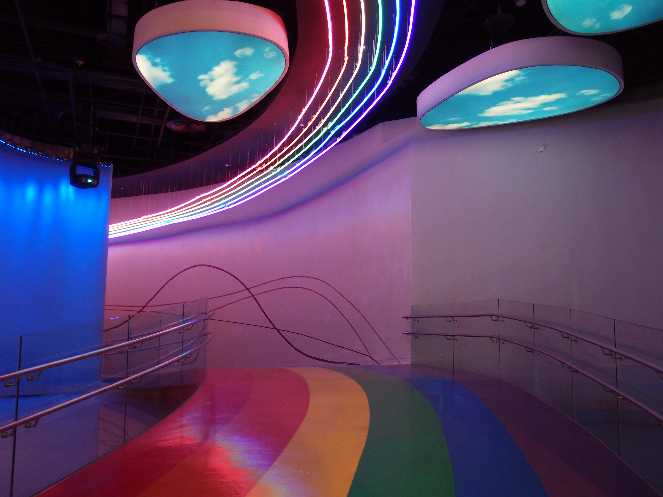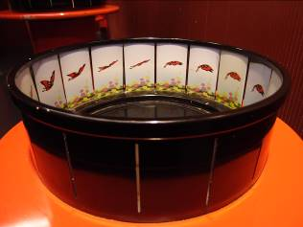
上海科技館裡的兒童彩虹樂園 透過跑馬燈認識動畫

